**TASK 7 JOIN MULTIPLE TABEL**

1. [SELECT](http://localhost/phpmyadmin/url.php?url=https://dev.mysql.com/doc/refman/8.0/en/select.html) supplier.nama, supplier.alamat, supplier.no\_telepon, faktur\_supply.tanggal, faktur\_supply.total\_bayar, nama\_obat, harga FROM `supplier` JOIN faktur\_supply ON faktur\_supply.id\_supplier = supplier.id\_supplier JOIN obat ON obat.id\_obat = faktur\_supply.id\_obat ORDER BY supplier.nama;

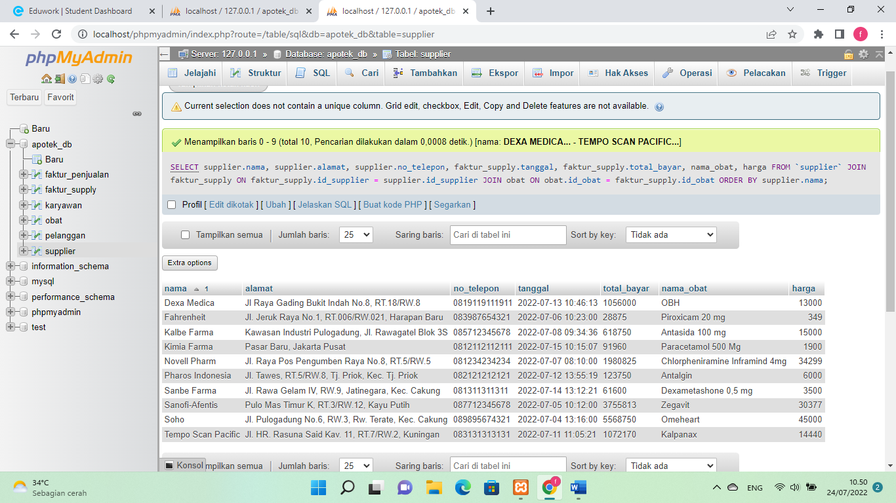

1. [SELECT](http://localhost/phpmyadmin/url.php?url=https://dev.mysql.com/doc/refman/8.0/en/select.html) supplier.nama, supplier.alamat, supplier.no\_telepon, faktur\_supply.tanggal, faktur\_supply.total\_bayar, nama\_obat, harga, karyawan.nama, karyawan.alamat, karyawan.no\_telepon FROM `supplier` JOIN faktur\_supply ON faktur\_supply.id\_supplier = supplier.id\_supplier JOIN obat ON obat.id\_obat = faktur\_supply.id\_obat JOIN karyawan ON karyawan.id\_karyawan = faktur\_supply.id\_karyawan ORDER BY supplier.nama;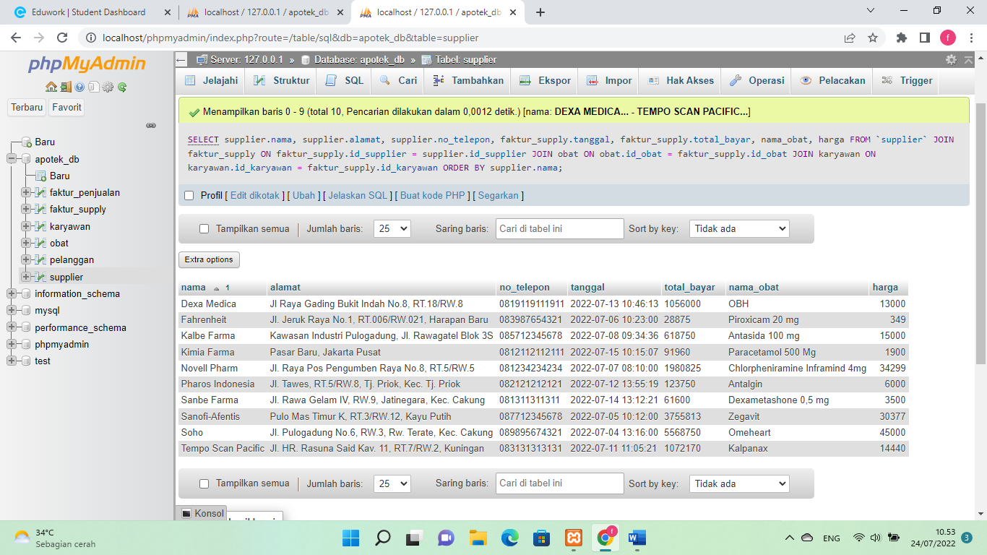
2. [SELECT](http://localhost/phpmyadmin/url.php?url=https://dev.mysql.com/doc/refman/8.0/en/select.html) supplier.nama, supplier.alamat, supplier.no\_telepon, faktur\_supply.tanggal, faktur\_supply.total\_bayar, nama\_obat, harga, karyawan.nama, karyawan.alamat, karyawan.no\_telepon, faktur\_penjualan.tanggal, faktur\_penjualan.total\_bayar FROM `supplier` JOIN faktur\_supply ON faktur\_supply.id\_supplier = supplier.id\_supplier JOIN obat ON obat.id\_obat = faktur\_supply.id\_obat JOIN karyawan ON karyawan.id\_karyawan = faktur\_supply.id\_karyawan JOIN faktur\_penjualan ON faktur\_penjualan.id\_obat = obat.id\_obat ORDER BY supplier.nama;

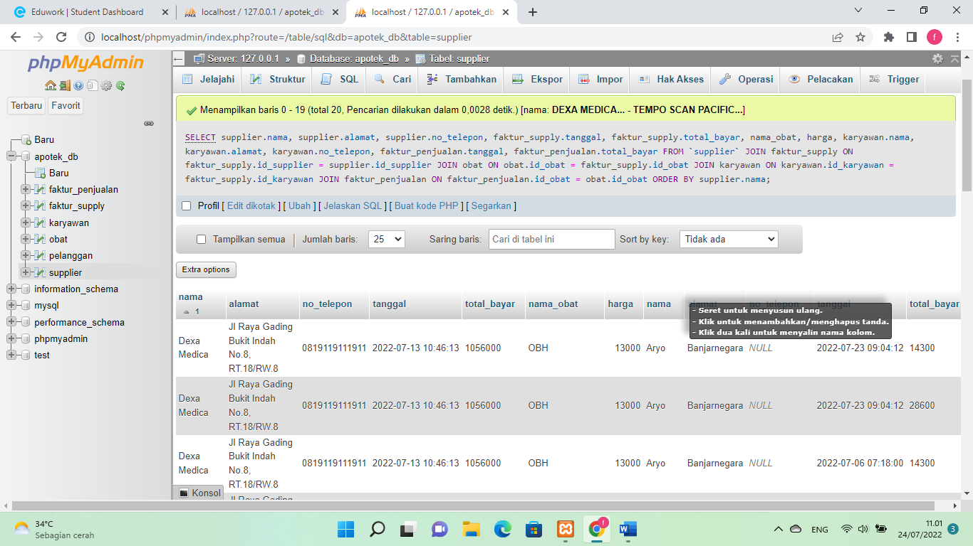

1. [SELECT](http://localhost/phpmyadmin/url.php?url=https://dev.mysql.com/doc/refman/8.0/en/select.html" \t "mysql_doc) supplier.nama, supplier.alamat, supplier.no\_telepon, faktur\_supply.tanggal, faktur\_supply.total\_bayar, nama\_obat, harga, karyawan.nama, karyawan.alamat, karyawan.no\_telepon, faktur\_penjualan.tanggal, faktur\_penjualan.total\_bayar, pelanggan.nama FROM `supplier` JOIN faktur\_supply ON faktur\_supply.id\_supplier = supplier.id\_supplier JOIN obat ON obat.id\_obat = faktur\_supply.id\_obat JOIN karyawan ON karyawan.id\_karyawan = faktur\_supply.id\_karyawan JOIN faktur\_penjualan ON faktur\_penjualan.id\_obat = obat.id\_obat JOIN pelanggan ON pelanggan.id\_pelanggan = faktur\_penjualan.id\_pelanggan ORDER BY supplier.nama;

